МИНИСТЕРСТВО НАУКИ И ВЫСШЕГО ОБРАЗОВАНИЯ РОССИЙСКОЙ ФЕДЕРАЦИИ

Федеральное государственное бюджетное образовательное учреждение высшего образования

«Казанский национальный исследовательский технический университет

им. А.Н. Туполева – КАИ»

Институт компьютерных технологий и защиты информации

Отделение СПО ИКТЗИ (Колледж информационных технологий)

ПРАКТИЧЕСКАЯ РАБОТА №1

по дисциплине

Внедрение и поддержка компьютерных систем

Тема: «ПРОЕКТИРОВАНИЕ ДИАГРАММЫ СУЩНОСТЬ-СВЯЗЬ»

Работу выполнил

Студент гр.4435

Лаврентьев М.О.

Принял

Преподаватель Мингалиев З.З.

Казань 2022

1. **Цель работы:**

Приобрести умения и практические навыки проектирования реляционной базы данных.

1. **Задания на лабораторную работу:**

Задание 1. На основе описания предметной области «Учет и паспортизация активов» Вам необходимо спроектировать ER-диаграмму для будущей системы. Обязательна 3 нормальная форма с обеспечением ссылочной целостности. При разработке диаграммы обратите внимание на согласованную осмысленную схему именования, создайте необходимые первичные и внешние ключи, определите ограничения внешних ключей, отражающие характер предметной области.

Задание 2. На основе описания предметной области Вашего индивидуального задания по курсовой работе спроектировать ER-диаграмму для будущей системы.

1. **Результат выполнения работы:**

Задание 1. ER-диаграмма предметной области «Учет и паспортизация активов»:

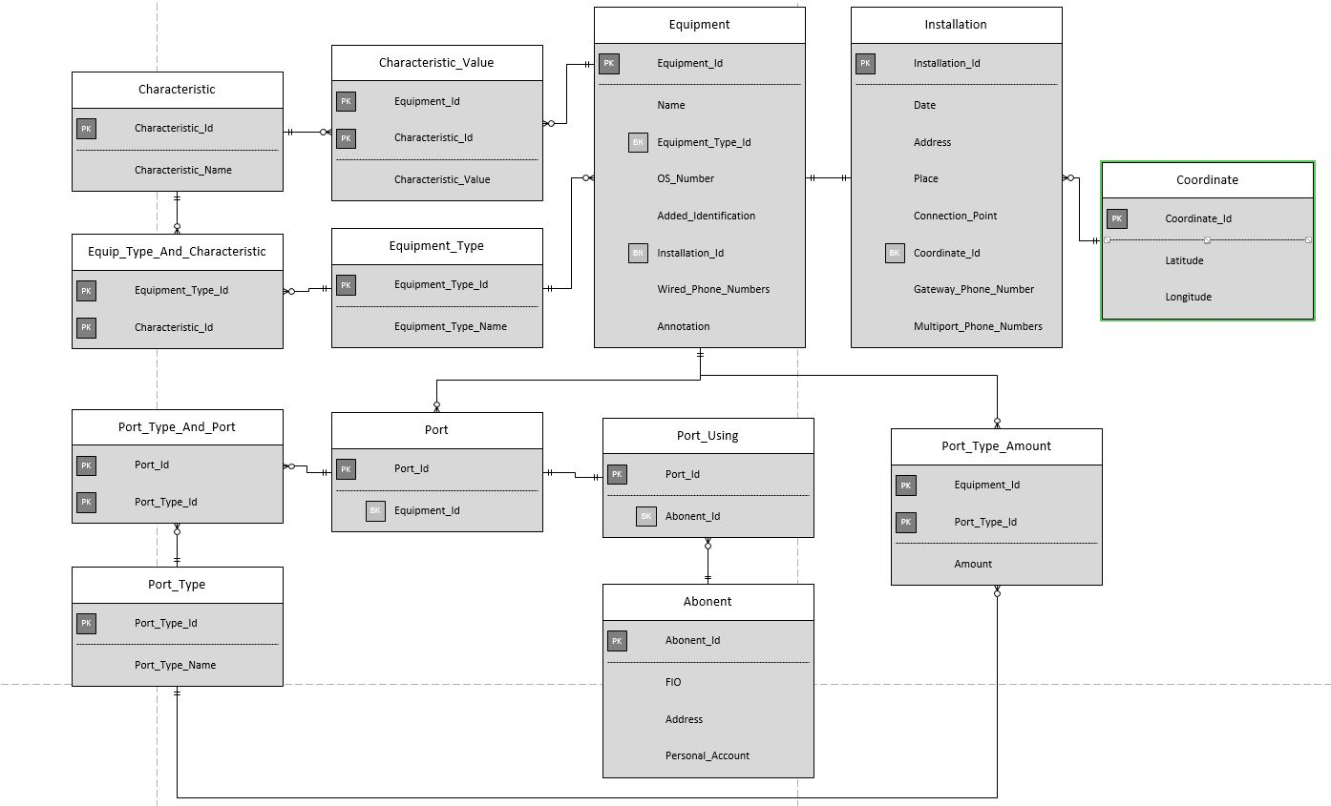

*Рисунок.1 – ER-диаграмма предметной области «Учет и паспортизация активов»*

Задание 2. ER-диаграмма предметной области индивидуального варианта «АИС «Картинная галерея»»:

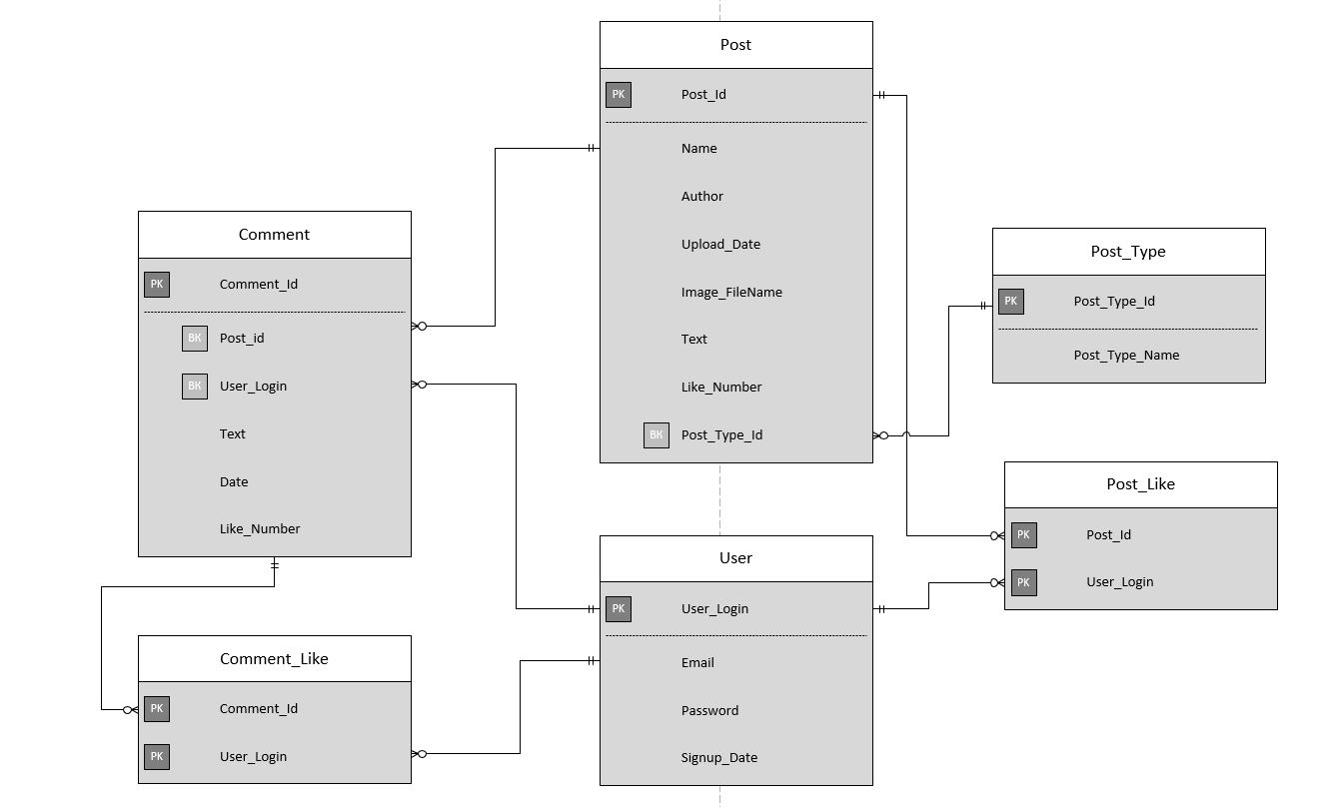

*Рисунок.2 – ER-диаграмма предметной области индивидуального варианта «АИС «Картинная галерея»»*